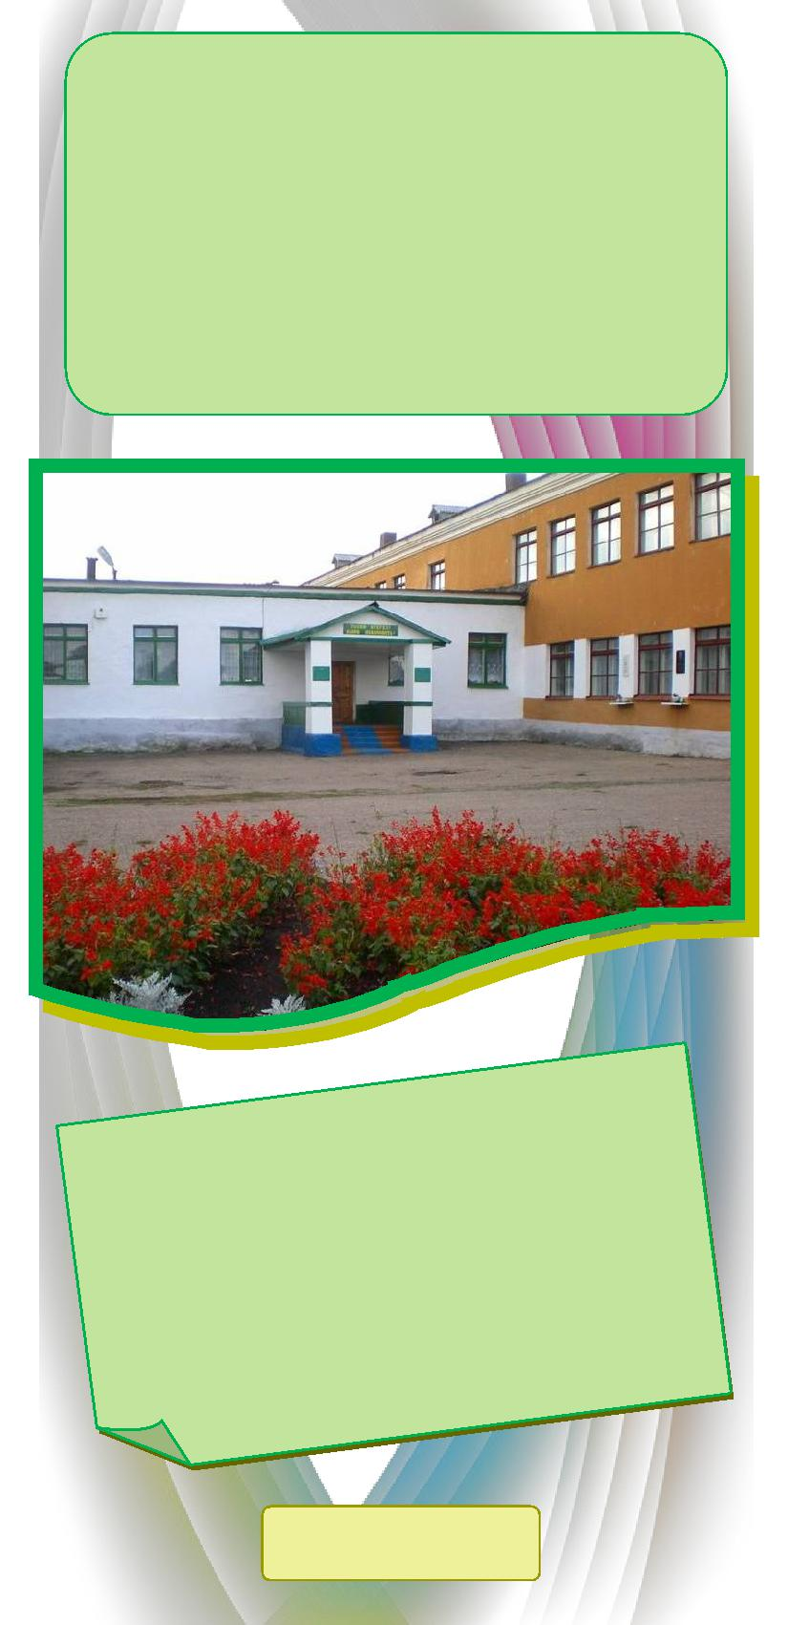

ПРЕДСЕДАТЕЛЬ ПРОФКОМА

Фаритова Изольда
Александровна

КОМИССИИ

Организационно-массовая комиссия
ПРЕДСЕДАТЕЛЬ Сафиуллина А.Ф.

Комиссия по охране труда
ПРЕДСЕДАТЕЛЬ Бурганова Е.М.

Контрольно-ревизионная комиссия
ПРЕДСЕДАТЕЛЬ Валиуллина Г.Н.

Спортивно-массовый сектор
ПРЕДСЕДАТЕЛЬ Стройкина Н.И.

